Приложение № 5
Положения об инициативных
проектах на территории
муниципального образования
«Город Ростов-на-Дону»
ОТЧЕТ
об итогах реализации инициативного проекта

- Наименование района города Ростова-на-Дону, на территории которого реализовывался инициативный проект:
Кировский район города Ростова-на-Дону.
- Наименование инициативного проекта: Капитальный ремонт пищеблока
в МБДОУ № 235, расположенного по адресу: г. Ростов-на-Дону,
ул. М. Горького 217/60.
- Информация об итогах реализации инициативного проекта: реализован.
- Даты начала и окончания реализации инициативного проекта:
16.06.2025 – 31.07.2025.
4.1. Планируемый срок реализации инициативного проекта в случае нарушения установленного срока - проект реализован в срок.

№  п/п | Наименование выполненной работы, оказанной услуги, закупленного товара  в рамках реализации инициативного проекта | Стоимость  выполненной работы, оказанной услуги, закупленного товара  в рамках реализации инициативного проекта | Ф.И.О. физического лица и (или) индивидуального предпринимателя, наименование юридического лица, выполнившего работу
1 | 2 | 3 | 4
1. | Капитальный ремонт пищеблока в МБДОУ № 235, расположенного по адресу: г. Ростов-на-Дону, ул. М.Горького, 217/60 | 798,5 тыс.руб. | Индивидуальный предприниматель  Канин  Максим Александрович
2. | Демонтаж, упаковка и вынос кухонного оборудования и мебели, уборка помещений после ремонта, мытье стен, окон, пола, расстановка кухонного оборудования и мебели после ремонта. | Трудовое участие | 90 человек
3. | Предоставление хозяйственного инвентаря для уборки, в количестве 10 шт. | Имущественное участие | Лабурец А.Л.
3. | Предоставление штор, в количестве 3 шт. | Имущественное участие | Абрамян И.А.
3. | Предоставление разделочных досок, в количестве 5 шт. | Имущественное участие | Лобойко И.М.
3. | Предоставление контейнеров с крышкой 18 л. для хранения продуктов в количестве 8 шт. | Имущественное участие | Госман И.Ю.
 | Итого | 798,5 тыс.руб.

Сведения о поступлении и расходовании средств на реализацию инициативного проекта | Планируемый объем средств |  | Фактический объем средств
 | Сумма  (тыс. рублей) | Доля в общей сумме (процентов) | Сумма  (тыс. рублей) | Доля в общей сумме (процентов)
1 | 2 | 3 | 4 | 5
Всего на реализацию инициативного проекта, в том числе: | 1 036,4 | 100,0 | 798,5 | 100,0
объем средств местного бюджета | 932,8 | 90,0 | 718,6 | 90,0
объем инициативных платежей физических лиц | 103,6 | 10,0 | 79,9 | 10,0
объем инициативных платежей юридических лиц, индивидуальных предпринимателей | 0,00 | 0 | 0,00 | 0
Причины отклонения от запланированной стоимости инициативного проекта" | Экономия в сумме 237,9 образовалась в результате открытого аукциона в электронной форме, заключение дополнительного соглашения на уменьшение цены контракта (на основании локальных сметных расчетов на включаемые и исключаемые работы).

- Фотоматериалы

№  п/п | Фотография объекта  до реализации  инициативного проекта | Фотография объекта  после реализации  инициативного проекта
1. | 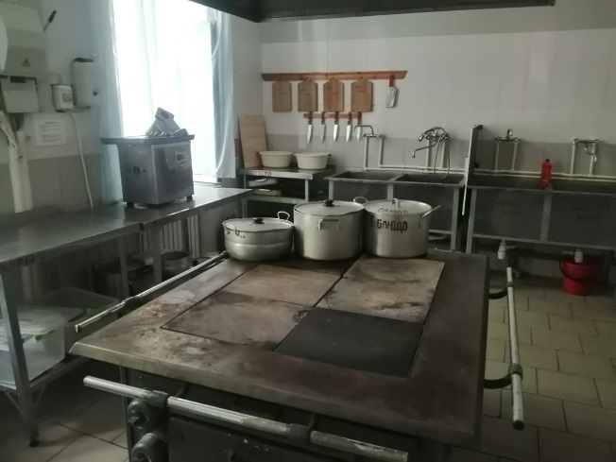  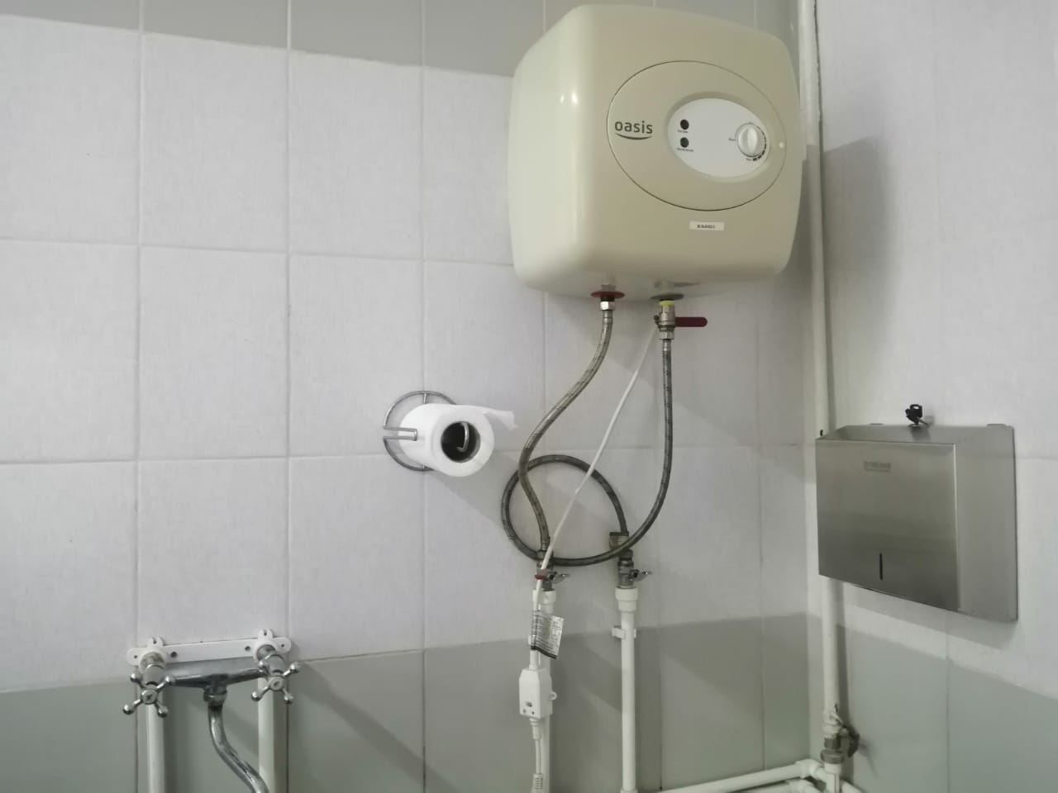  Пищеблок | 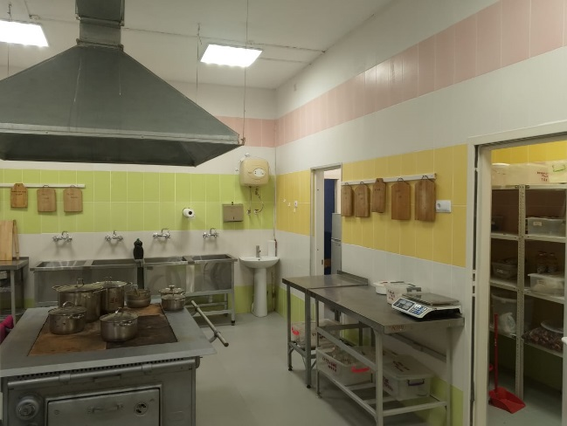  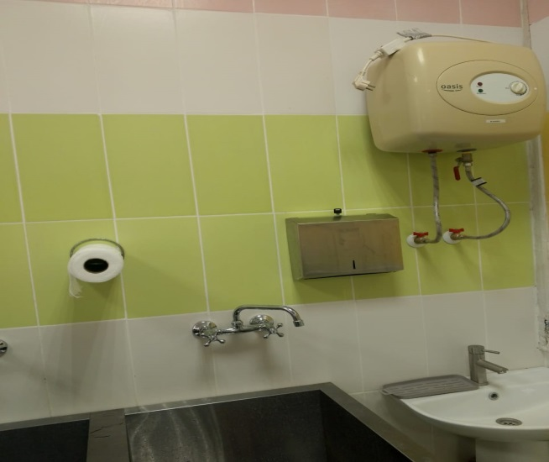  Пищеблок
2. | 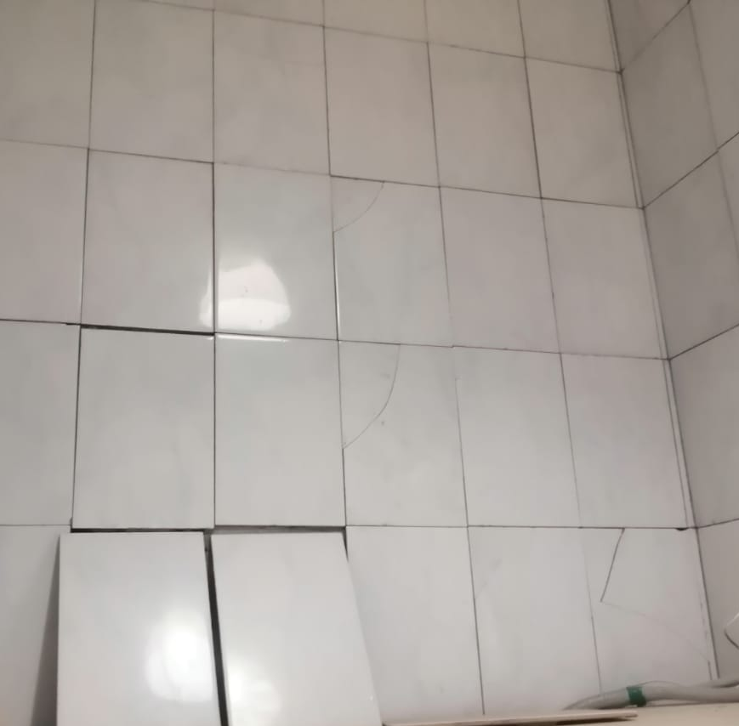  Кладовая сыпучих продуктов | 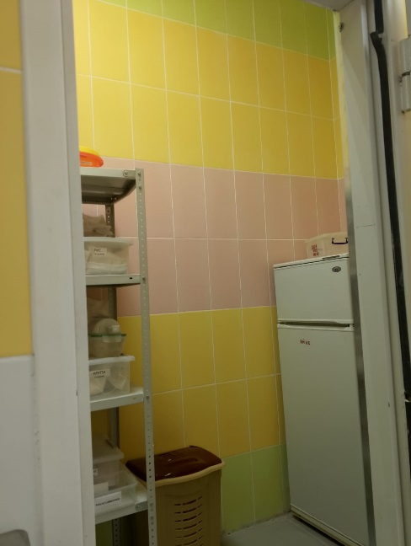  Кладовая сыпучих продуктов
3. | 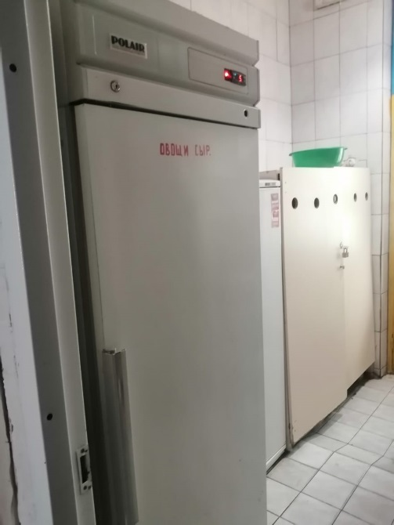  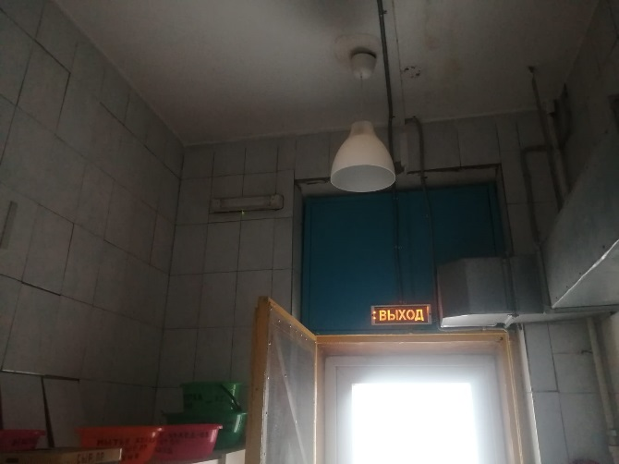  Кладовая сырой продукции | 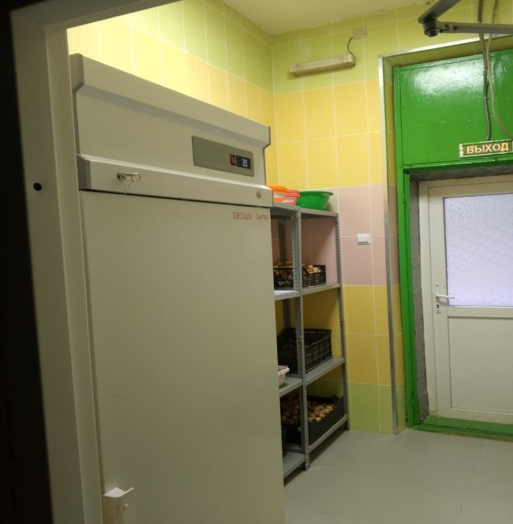  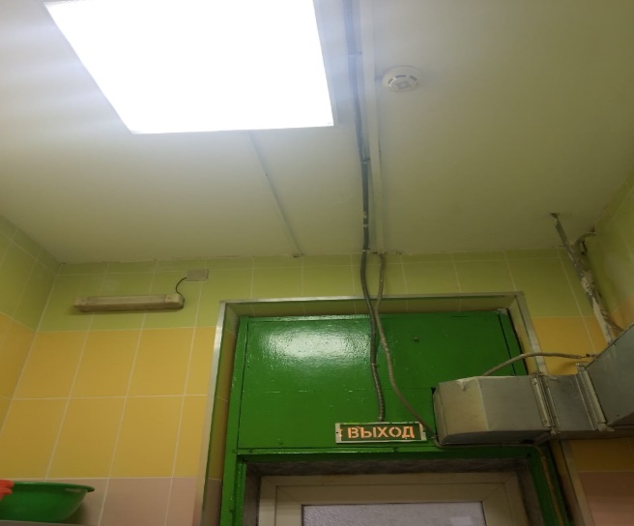  Кладовая сырой продукции

